PINEPHONE ANVÄNDARMANUAL - SNABBSTARTGUIDE

1 Förpackningens innehåll 2
2 Säkerhet och återvinning 2
2.1 Försiktighetsåtgärder 2
2.2 Återvinning av komponenter och batterier 2
3 Att komma igång 3
3.1 Ta bort bakstycket 3
3.2 Första inställningarna 3
3.2 Strömbrytare för hårdvarumoduler och pogo-pins 3
3.3 Att använda PinePhone 4
4 Operativsystem 4
5 Hårdvara 4
5.1 Beskrivning av produkten 4
5.2 Enhetens hårdvaruspecifikation 5
5.3 Att felsöka vanliga problem 5
6 Efterlevnad av regelverk 5
7 Dokumentation och kontaktinformation 5

1 Förpackningens innehåll
- Användarmanual - Snabbstartguide (x1)
- PinePhone (x1)
- USB-C laddkabel (x1)

2 Försiktighetsåtgärder och återvinning

2.1 Var försiktig med följande
Läs dessa instruktioner noga innan användning.
Användarparametrar och varningar:
- Laddning av PinePhone skall ske med en 15W (5V 3A) USB-PD laddenhet. Laddning med högre spänning kan skada enheten.
- PinePhone fungerar enbart då dess innertemperatur är mellan +5*C and +65*C. Den skall aldrig användas vid yttertemperaturer lägre än -20*C eller högre än +40*C.
- Se till att aldrig punktera, demontera, slå eller klämma batteriet. Förbrukade batterier måste återvinnas i enlighet med lokala föreskrifter (se sektion 2.2).
- Exponera aldrig enheten för direkt solljus, vatten eller hög fuktighet.
- Om enheten skulle överhettas, slå av PinePhone och låt den svalna i 15 minuter.
- Följ alltid lokala föreskrifter gällande mobiltelefoner. Detta inkluderar användande i offentliga miljöer och vid framförande av fordon och tunga maskiner.

2.2 Återvinning av komponenter och batterier
Återvinning av komponenterna i PinePhone skall följa lokala föreskrifter. Detta kan kräva att du måste lämnar in telefonen i sin helhet eller telefonens delar till en återvinningsstation eller att du lägger den i en behållare avsedd för återvinning. Kontrollera alltid med de lokala föreskrifterna hur du skall göra.
Batterier skall aldrig under några omständigheter kastas tillsammans med hushållssopor.
Som slutanvändare är du bunden av lag att återlämna förbrukade batterier. Batterier kan återsändas till oss för återvinning. För information om hur du återsänder batterier, vänligen kontakta oss på info@pine64.org.

3 Att komma igång

3.1 Borttagning av bakstycket
För att lossa bakstycket på PinePhone använder du fingernageln eller något mjukt verktyg. För att förenkla borttagande av bakstycket finns det, då telefonen ligger med baksidan uppåt så att kameran syns, en skåra längs ner till vänster på chassit.

3.2 Förberedande inställningar
Din PinePhone har vid leveransen en plastremsa över batterikontakterna. Du måste ta bort denna remsa innan du kan använda telefonen.
- Tag bort batteriet med fingernageln eller ett verktyg
- Tag bort och släng plastremsan som sitter placerad över batterikontakterna

Du kan montera ett SIM-kort och ett microSD-kort i telefonen då bakstycket och batteriet är borttaget. MicroSD-kortet kan användas till att lagra telefonens operativsystem på. MicroSD-kortet kan också fungera som extra lagringsutrymme då operativsystemet installerats på det interna eMMC-minnet. Försök aldrig att lossa microSD-kortet eller SIM-kortet då batteriet sitter på sin plats.

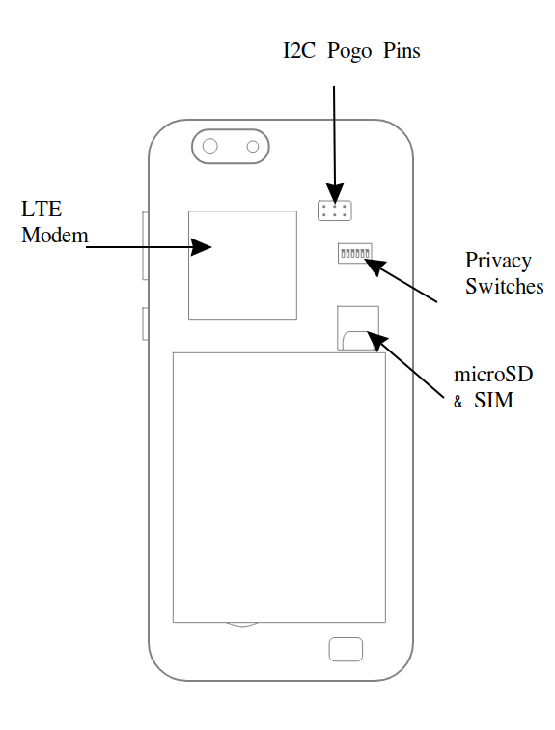

3.2 Strömbrytare för hårdvarumoduler och POGO-pins
Under bakstycket sitter “pogo pins” och strömbrytare märkta 1-6 och med sina respektive funktioner. Pogo-pins använder I2C protokollet (två stift) och kan användas tillsammans med tillbehör och annan funktionalitet.

Strömbrytarna kan användas för att elektriskt koppla bort hårdvara (se numren för respektive funktion):
- LTE modem + GPS
- WiFi / Blåtand
- Mikrofon
- Bakre kameran
- Främre kameran
- Hörlurar OFF / UART ON

Kopplar du ur hörlurarna använder UART-kretsen hörlurarnas jack (se Wiki för kompletta detaljer).

3.3 Att använda PinePhone
PinePhone kan köra olika operativsystem (Se sektion 4) lagrade på sitt interna eMMC-kort såväl som på ett SD-kort. Om SD-kortet är bootbart har detta prioritet över det interna eMMC-kortet.

För att starta PinePhone, tryck och håll ner strömbrytaren i 2 sekunder. Boot-tiden varierar mellan olika OS, men normal boot-tid är ca 60 sekunder. De flesta operativsystem vibrerar eller blinkar LED-en då de startar.

För en mer detaljerad instruktion och hjälp i valet av operativsystem, vänligen gå till: https://wiki.pine64.org/index.php/PinePhone

4 Operativsystem
Alla operativsystem till PinePhone byggs och underhålls av utvecklare inom communityn och i olika partnerprojekt. PINE64 bygger inget operativsystem för PinePhone.

Du kan installera och använda olika operativsystem oavsett vilket OS din PinePhone levererades med. Vänligen läs sektionen “Software Releases” på vår Wiki för alla detaljer: https://wiki.pine64.org/index.php/PinePhone_Software_Release#Software_Releases

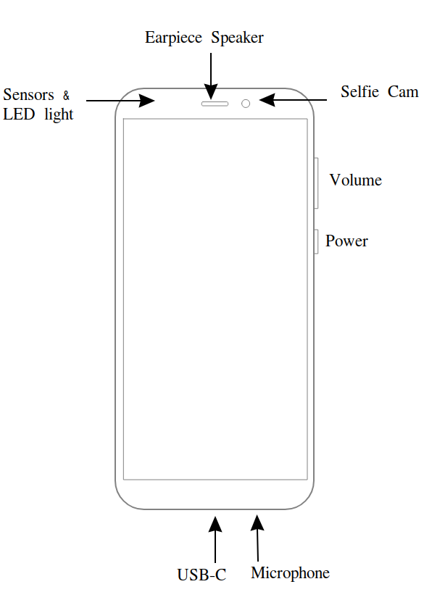
5 Hårdvara

5.1 Beskrivning av produkten
Enhetens mått: 160.5 x 76.6 x 9.2 mm.
Enhetens vikt: 220 gram.
PinePhone har en 5.95” HD IPS kapacitiv touch-skärm (16M färger; 1440x720, förhållande 18:9). Jacket för hörlurarna sitter till vänster på ovansidan. Den övre LCD-ramen innehåller en 2MP, f/2.8, 1/5" framåtriktad kamera, en flerfärgs signal-LED, en närhets-sensor, en ljussensor och en högtalare för samtal. Strömbrytaren och volymknapparna sitter på den högra kanten.
Undertill sitter en ”USB typ C”-kontakt (laddning, data och video i ett “DisplayPort Alternate” utförande) och en mikrofon. Upptill till vänster på baksidan finns en 5MP, 1/4" kamera med LED-blixt. En högtalare för mono-ljud finns nedtill.

5.2 Hårdvaruspecifikation
Mer information och PCBA-specifikationen samt kretsschema hittar du på: https://wiki.pine64.org/index.php/PinePhone

Framträdande hårdvaruspecifikation:
- System on Chip: Allwinner A64
- RAM: 2GB LPDDR3 SDRAM
- Storage: 16GB eMMC, extendable up to 2TB via microSD, supports SDHC and SDXC, UHS1
- Communications modem: Quectel EG25-G
  - LTE: B1, B2, B3, B4, B5, B7, B8, B12, B13, B18, B19, B20, B25, B26, B28, B38, B39, B40, B41
  - WCDMA: B1, B2, B4, B5, B6, B8, B19
  - GSM: 850, 900, 1800, 1900 (MHz)
- WLAN: Wi-Fi 802.11 b/g/n, 1x1, single-band, hotspot capable
- Bluetooth: 4.0, A2DP
- GNSS: GPS/GLONASS/BeiDou/Galileo/QZSS, with A-GPS

5.3 Felsökning av de vanligaste problemen
- För att utföra en “hard shutdown”, håll nere strömbrytaren i 5 sekunder.
- Om en eller flera moduler i din PinePhone inte fungerar, kontrollera att strömbrytarna för hårdvarumodulerna (se sektion 3.2) är i position “ON”.
- Batteriet måste vara monterat för att din PinePhone skall fungera.
- Även utan OS laddar batteriet ur efter en tid.
- Olika operativsystem har olika stöd för hårdvaran i PinePhone.

6 Regelverk som efterlevs
PinePhone är CE och FCC certifierad.

7 Dokumentation och kontaktinformation
Detaljerad information om hårdvara och mjukvara hitta du på vår webplats (pine64.org) och på vår Wiki (wiki.pine64.org).
Kontaktinformation
Frågor om försäljning: sales@pine64.org
Support: support@pine64.org
Allmänna frågor: info@pine64.org

